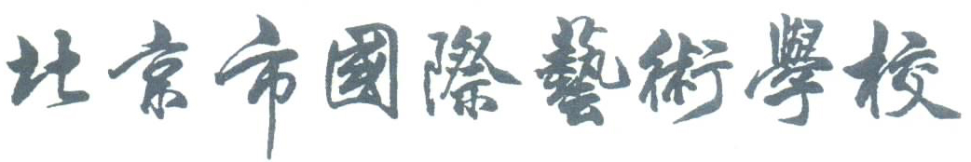

校 刊
2003年第7期 总第7期 2003 .11 .30
http:www.bjias.com E-mail:guojiyishu@163.com

精 彩 的 起 跑
伍绍祖书记、市政协副主席
张和平等领导来我校参观指导

摄影：甄宝刚

（本报讯）11月11下午，中共中央直属工委常务副书记、中直党校校长伍绍祖、北京市政协副主席张和平、市委宣传部常务副部长王学勤、市委副秘书长陈启刚、中国杂技家协会常务副主席、分党组书记、秘书长林建等领导及中直党校分校和中央党校在京学习的学员230多人，来我团、校参观指导。团、校领导陪同参观了我校。
首先，李校长代表团、校对各位领导的到来表示热烈的欢迎并向前来参观的各位代表介绍了团、校近年来的发展和建设。随后，来宾们在杂技训练厅观看了舞蹈、武术、杂技学生的教学成果汇报表演和杂技学生准备明年参加蒙特卡洛国际大赛的《顶碗》等节目。
汇报结束后，伍绍祖书记由衷地称赞了我校教育教学成果，他说：看了你们的表演我非常感动，希望你们再接再厉，创造更好的成绩多拿金牌和奖牌，为祖国争光……。最后伍书记及230多学员在校领导和教师的陪同下兴致勃勃地参观了学校教学设施并亲切地与学生进行了交谈。党校学员、平江市委陈书记在讲话时说：“在这里，我们感受到了什么是中华民族优秀的传统文化，什么是中国功夫的精气神和世界艺术的顶级水平。”
我校顺利通过综合督导评估

初冬时节，原本略带寒意，而我校却涌动着一股强大的暖流——11月18、19日，我校以理想的成绩通过了市政府教育督导室的综合评估，这是全校上下携手并肩，共同努力获得的一份令人满意的答卷。
成绩来之不易。
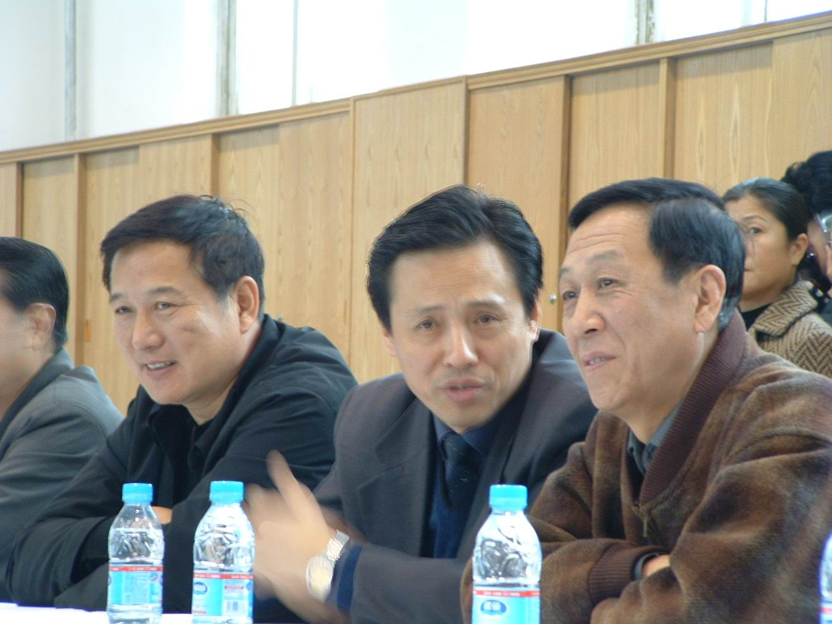
回想今年三月初，面对接受综合评估这项难度很大的工作，学校领导非常重视，当即成立了评估工作领导小组，精心部署、制定方案、组织培训、宣传动员、下达任务、明确分工、树立样板、传道解惑、促进规范、督查督办……其中的酸甜苦辣大家一起品尝和分担，而正值热火朝天之中，“非典”恶魔不期而至，使本来可以一气呵成的评估工作不得不放缓脚步。但是，即使在那段“人怕人”的特殊日子里，我们的许多同志仍然没有停止过准备工作：不能做大型的，就做小型的；不能做他人的，就做自己的——查查以前的资料是否齐全合格，（下转第二版）
督导室董柏林主任等领导在观看学生汇报表演
摄影：甄宝刚
第二版 电话：67802066 2003年11月30日
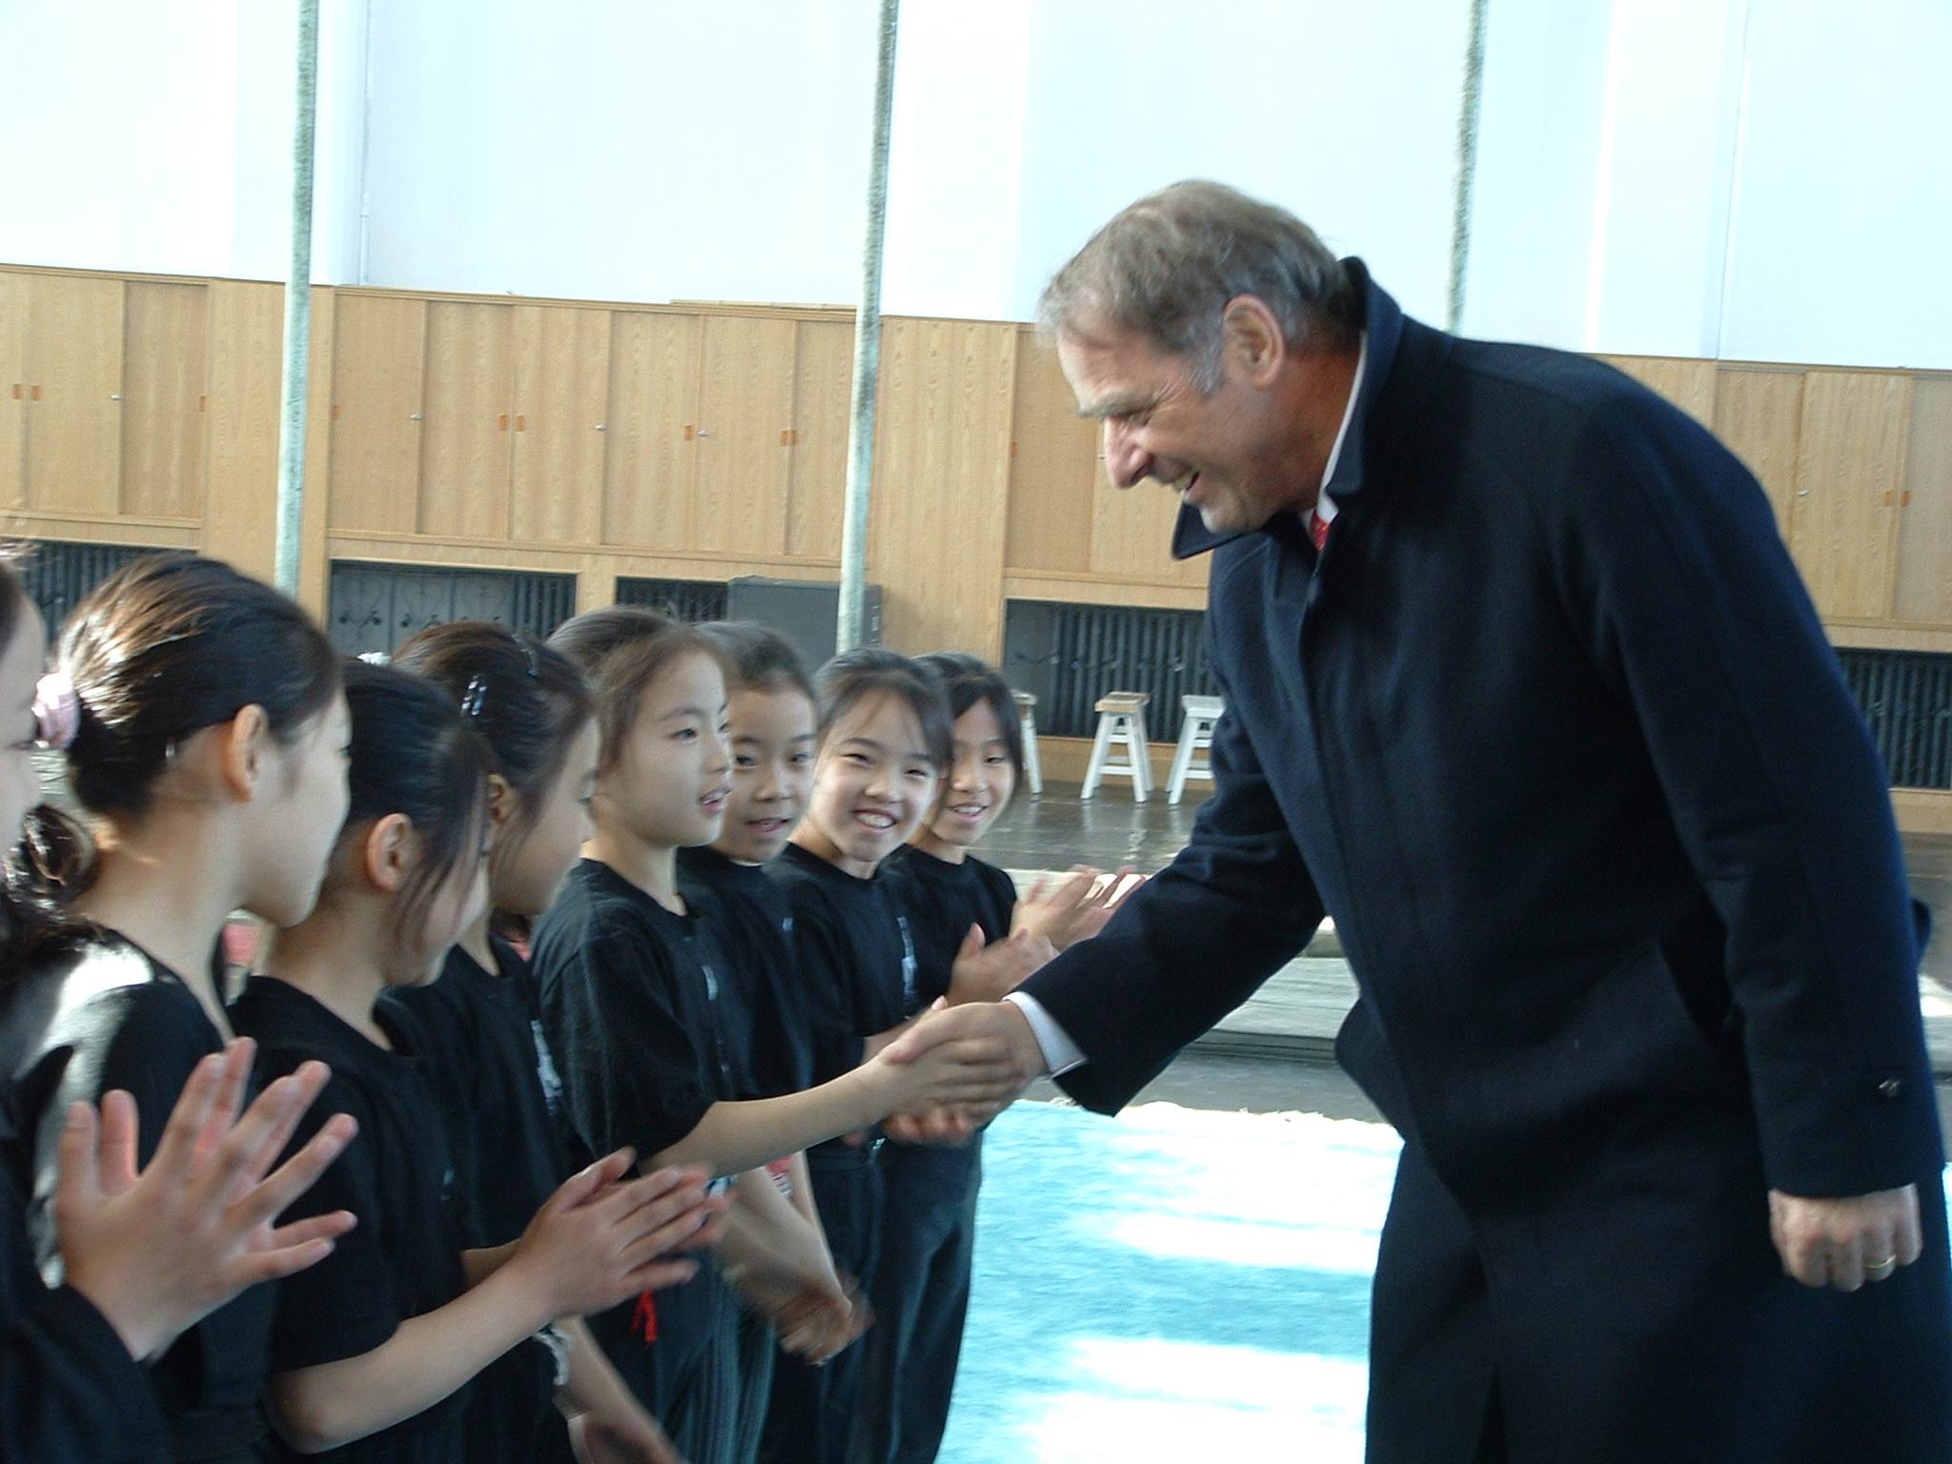
联合国秘书长安南的体育特使

11月7日，在119消防日来到之际，我校请来了开发区消防中队的指导员及消防战士，举行了全校“消防教育演练”活动。常务副校长王跃芬、贺谊方及全校师生观看了演练。消防中队指导员讲解的消防知识及消防战士的现场演练赢得了师生员工们的阵阵喝彩。一位同学说“参加这次宣传活动非常有意义，学到了很多消防知识，以后在生活中一定要时刻注意消防
安全”。此项活动增长了师生消防安全的知识，更增强了全校教职工及学生的消防安全意识，对我校消防安全宣传、教育工作起到推动作用。（综治办）
我校开展消防教育演练活动

阿道夫.奥吉
来我校参观

摄影：罗小英

2003年11月8日上午，瑞士前联邦委员会主席、现任联合国秘书长安南的体育特使阿道夫·奥吉一行3人，来我校参观。
团、校领导李恩杰、王跃芬、贺谊方、孙力力、张黄南等陪同参观了学校。在接待室，李校长向阿道夫·奥吉的到来表示热烈欢迎并向贵宾简单介绍了我校的情况。阿道夫·奥吉在听取了李校长的介绍后非常高兴，他对我校取得的成绩给予了高度的赞扬。他表示：回去后要向世界宣传我们学校，向安南汇报他所看到的和感受到的一切。随后，阿道夫·奥吉兴致勃勃的观看了我校杂技、舞蹈、武术专业学生表演的节目，还参观了我校的文化教育设施和专业教学楼，并观看了训练中的杂技和舞蹈学员们的训练。阿道夫·奥吉非常亲切地和每一位小学员们握手并合影留念。 （校办）

（上接第一版）看看现在的管理是否科学规范，想想今后的教学常规应该怎么办。
“非典”时期学校没放假，暑假过后马上开始行动，先于9月中旬完成了办学条件的合格评估，随后就开始了新一轮的综合评估的准备工作，多少人的多少个不眠夜，多少人放弃了多少个休息日，我们不能也不用去一一道来，今天的结果就说明了一切：北京市人民政府教育督导室经过视察校园环境、观看汇报表演、听老师讲课、查各种材料后，给予了我校令人鼓舞的评价：两个意外，即学校的发展进步如此之快出于意料之外，对督导评估工作理解如此准确出于意料之外；一个肯定，即一个刚刚成立三年多的学校这一步迈得挺大。当然与此同时，也明确指出一些我们没有意识到或者已经意识到但还尚未修正的不足之处，专家们提出的意见和建议都将是我校今后工作的指南，为此，我们要向他们表示由衷的感谢！
我校已经开始起跑了，很精彩，但仅是瞬间。我们希望在学校以后前进发展的道路上会出现越来越多的精彩瞬间，先为点，后成线，那一串串瞬间的精彩必将编织出我校永久的辉煌！ （校长助理：梁安娜）
第三版 电话：67802066 2003年11月30日
♠11月23、24日，在团办的协调组织下，北京市医疗护理服务中心跨世纪专家体检队一行33人，来团、校为退休职工及在职职工进行了常规体检，团校331人参加了体检。
校园动态

部 门 快 讯

教务处
11月6、7日，全校学生进行文化课期中考试。
期中考试结束后，教务处召集各班部分学生座谈讨论。并及时反馈学生对各科教学的意见和建议，完成了阶段性的教学测评，为本学期教学工作的圆满完成打下了坚实的基础。
为了冲刺2004年的高考，全体毕业班师生利用休息时间，在11月20、21、23、24、25日进行了第二次模拟考试。
武术系
11月19—22日，武术系封春彦、赵正一老师赴成都体院观摩《全国体育院校武术大赛》。通过此次观摩高水平的武术大赛，了解了目前武术发展的趋势，拓宽了眼界，并带回了现场比赛的实况录像带，对武术系教学有重要作用，同时，与几所体院取得了联系，了解到一些历年招生的条件及要求，为武术系00届毕业生明年高考升学提供了多方面选择的机会。
美术系
自11月24日起，为加强美术专业毕业班学生的专业学习，美术系请来了清华美院研究生、北京理工大学设计艺术学院教师董红羽和中央美院研究生郭冰玉，分别为美术专业毕业班学生讲授为期三周的平面设计、环艺课。
留学生办公室
11月20日，在北京市教委的组织下，留学生办公室主任张琳琳赴泰国、越南进行招生宣传工作，为期两周。
♠根据北京市文化局下达的2003年献血指标，团、校于7月31日、11月26日组织了二次献血工作，完成了文化局下达的指标。学校第二次献血合格人员有：崔敏、罗小英、丁一、杨进才、李德风、王艺飞。
♠11月26、27日晚，学校组织部分学生观看由北京歌剧舞剧院正在保利剧场上演的舞剧《情天恨海圆明园》。
♠11月27、28日文秘专业学生进行文化课考试。另经开发区管委会社发局的大力支持与多方联络，文秘专业学生将于12月1日赴可口可乐公司进行为期半年的实习。
♠11月29日，我校与联合大学广告学院签订联合办学意向书，为我校学生升入高等院校又开拓了一条新的途径。
♠10月31日，团、校领导带领专业教学办公室及部分杂技系教师赴石家庄观摩吴桥国际杂技节。节目的总体构思、创编过程，从各个角度展开的创新充分展现了杂技艺术的综合性，提高了艺术品位，使随行的教师大开眼界。
我 眼 中 的 中 国
我感觉中国是个特别的国家，可我不知道我为什么来中国，为什么喜欢中国，而为什么想学汉语的原因也不知道，反正我喜欢中国和汉语。
我觉得中国发展很快，而且街道挺宽，挺干净。我觉得中国有些神秘。我特别喜欢中国菜，菜里肉很多啊！我喜欢中国的历史，我去过故宫、颐和园，每当看到那些金碧辉煌的宫殿，总会让我想起历史课本中那一个个有趣、动人的故事和栩栩如生的人物，总会把我带回从前悠远、神圣的国度。这是我眼中的中国——一个富饶、神奇的国家。（美术系韩国留学生：金绣辰）
第四版 电话：67802066 2003年11月30日
督导花絮
你们的孩子真可爱
11月18日市政府教育督导室来校督导评估期间，提出了要在晚上召开一个学生座谈会的要求。于是这光荣而艰巨的任务落在了杂技系黄阳、葛文、文秘系牟晶晶、00武术杨香义、00影视王津京、01美术张雪娇、00舞蹈王文君、00美术赵振宇、02影视朱彤、01舞蹈王佳惠、01影视周石、02武术王飞、03影视庞旋、03美术师哲、02美术李玥等十五名学生的身上。他们将代表数百名学生如实反映我校的情况，回答督导室领导提出的种种询问。尽管学生们缺乏这样的经历与考验，尽管一天的训练与学习，他们已是满身疲惫，但当他们准时进入座谈会会场，各个身穿校服，精神抖搂、信心十足；尽管我校任何领导、老师都没能参加这个座谈会，学生们的谈吐如何，表现怎样，我们不清楚，但当座谈结束后，听到组织这次座谈的市政府教育督导室高增茹处长由衷地说：“你们的孩子真可爱”时，我们的心里真像喝了蜜那么甜！我们真为国艺有这么好的学生而自豪。祝可爱的孩子们在国艺更加茁壮成长！ （学生处）
11月19日细雨蒙蒙，是市政府教育督导室在我校全面进行督导评估的第二天。不巧的是，综合教学楼五层女洗手间的灯都不亮了。巧的是，当我去专业教学楼时，正碰上总务处的电工小周师傅，只见他一头雾水，肩杠梯子，显然是刚刚检修回来。看着工人师傅近日紧张忙碌的身影，我真不忍心再打扰他们，但不报告又不行。令我更惊讶和感动的是，十几分钟后，当我回到五层办公室，去洗手间时，只见故障已排除，明亮的灯光使我感到一种温暖，总务处工人师傅这种“高速”与“高效”的作风更令我心中充满敬意。（校长助理：马大茹）

生活是一个五彩缤纷的万花筒，有社会生活、家庭生活和宿舍生活。
我们有缘的六个人被分到了一个宿舍，那就说明以后有趣的事情会发生了。大家刚来时，多多少少有些不适应，可是，经过这一小段日子，我们都有了许许多多的变化。从一个不会梳头的我、变成一个会盘头的我，从一个不会叠被的我、变成一个会叠军被的我。在这个集体生活中我们学会了谦让、忍耐。脾气变小了，习惯变好了，也更懂得学习、生活了……
经过时间的刻凿，不仅我变了，她们也变了。李丹学会了大方待人，原先我们从书中知道一句哲理“一个快乐两个人分享，便成了二份快乐；一分痛苦两个人承担，便成半分痛苦”。其实，对这句话我们并不了解。可是，现在体会到了，大家都是刚来上学，有的同学营养品都没有带齐，其他同学就把自己的营养品“成长快乐”分给她一起吃，当时，不知道为什么，我总感觉大家一起吃得特甜。岳胜男是个大喇叭系列的人，通过我们的提醒，她的声音越来越细，不仅这些，她的脾气变小了，别人跟她发生了争执，她总是默默地忍受着。她是我们宿舍的垃圾总统，因为总是她帮我们倒垃圾，她还兼管叫早，容易醒似乎变成了她的优点，闹钟刚响一声，她便能听见，并及时关了闹钟，然后把我们一一喊醒。她还负责关灯，因为她的床铺离开关只有一胳膊的距离，所以在晚上我们都躺在了床上就由她关灯了。从开学到现在，她一直与垃圾和开关打交道，可是她没有半点不愿意。我有一次偷偷地问她：“你不会觉得这样不公平吗？”她摇摇头笑着说：“干这么一点活儿不累，为了大家我愿意”。
在我们这个宿舍里，大家都有了飞跃地进步。我想，在以后的日子里，靠大家一起努力，一起加油，我们一定会变成样板宿舍的。 （03级舞蹈系学生 刘漫婷）

